Министерство образования Российской Федерации

Федеральное агентство по образованию

Государственное образовательное учреждение высшего образования

НИЖЕГОРОДСКИЙ ГОСУДАРСТВЕННЫЙ ТЕХНИЧЕСКИЙ УНИВЕРСИТЕТ
им. Р.Е. Алексеева

Кафедра «Информатика и системы управления»

Управление данными
Моделирование. Язык программирования GPSS
Методические указания к лабораторной работе №5 для студентов специальности 09.03.02 «Информационные системы и технологии», 09.03.01«Информатика и вычислительная техника»

Нижний Новгород
2020

Составитель: Т.И. Балашова

УДК
Базы данных
НГТУ; Сост.: Т.И. Балашова
Н.Новгород 2020. 16 с.

__________________________________________________________________
Нижегородский государственный технический университет.
Типография НГТУ. 603950, Нижний Новгород, ул. Минина, 24.
Моделирование
Моделирование — исследование объектов познания на их моделях; построение и изучение моделей реально существующих объектов, процессов или явлений с целью получения объяснений этих явлений, а также для предсказания явлений, интересующих исследователя.
Процесс моделирования включает три элемента:
- субъект (исследователь),
- объект исследования,
- модель, определяющую (отражающую) отношения познающего субъекта и познаваемого объекта.
Основные этапы моделирования
1. Симуляция - это комплексные процессы поведения модели в рамках заданных условий моделирования. Симуляция приводит модель к жизни и показывает, как будет вести себя конкретный объект или явление.
Статичная симуляция предоставляет информацию о системе в определённый заданный момент времени (обычно при равновесии, если такое состояние существует).
Динамическая симуляция предоставляет информацию в ходе течения времени.
Симуляция может быть полезна для тестирования, анализа или обучения в тех случаях, когда модели или концепции реального мира.
2. Структура является фундаментальным, но зачастую неосязаемым понятием, которое вбирает в себя распознавание, наблюдение, генезис, сохранение постоянства закономерностей и отношений моделируемых сущностей.
От словесного описания ребёнком снежинки до детального научного анализа свойств магнитных полей, понятие структуры является основой почти каждого способа исследования и открытия в науке, философии и искусстве.
3. Система представляет собой набор взаимодействующих или взаимозависимых сущностей, реальных или абстрактных, образующих интегрированное целое.
В общем, система представляет собой конструкцию или набор различных элементов, которые вместе могут приводить к результатам, которые не могут быть получены только самими элементами.
Существует два типа системных моделей: 1) дискретный, в котором переменные мгновенно меняются в отдельные моменты времени и 2) непрерывный, когда переменные состояния непрерывно изменяются по времени.
4. Создание модели.
Моделирование - это процесс создания модели как концептуального представления некоторого явления. Обычно модель будет иметь дело только с некоторыми аспектами рассматриваемого явления, и две модели одного и того же явления могут существенно отличаться, т.е. различия между ними будут не только в простом переименовании их составляющих компонентов.
5. Оценка модели
Параметры:
- Возможность объяснения прошлых наблюдений
- Возможность прогнозирования будущих наблюдений
- Стоимость использования, особенно в сочетании с другими моделями
- Опровержимость, позволяющая оценить степень достоверности модели
- Простота или даже эстетическая привлекательность
6. Визуализация - это любой способ создания изображений, диаграмм или анимаций для коммуникационного сообщения. Визуализация с помощью образов была эффективным способом коммуникационного обмена.
Виды моделирования
В настоящее время по технологии моделирования и области применения выделяют такие основные виды моделирования:
- Информационное моделирование
- Компьютерное моделирование
- Математическое моделирование
- Имитационное моделирование
- Биологическое моделирование
- Математическое моделирование социально-исторических процессов
- Математико-картографическое моделирование
- Молекулярное моделирование и другие
Информационная модель — модель объекта, представленная в виде информации, описывающей существенные для данного рассмотрения параметры и переменные величины объекта, связи между ними, входы и выходы объекта и позволяющая путём подачи на модель информации об изменениях входных величин моделировать возможные состояния объекта.
Компьютерное моделирование - построение с помощью компьютеров и компьютерных устройств (3D-сканеров, 3D-принтеров и др.) символьных и физических моделей объектов.
Математическая модель — математическое представление реальности, один из вариантов модели как системы, исследование которой позволяет получать информацию о некоторой другой системе. Математическая модель предназначена предсказать поведение реального объекта, но всегда представляет собой ту или иную степень его идеализации.
Имитационное моделирование (англ. simulation modeling) — метод исследования, при котором изучаемая система заменяется моделью, с достаточной точностью описывающей реальную систему (построенная модель описывает процессы так, как они проходили бы в действительности), с которой проводятся эксперименты с целью получения информации об этой системе.
К имитационному моделированию прибегают, когда:
- дорого или невозможно экспериментировать на реальном объекте;
- невозможно построить аналитическую модель: в системе есть время, причинные связи, последствие, нелинейности, стохастические (случайные) переменные;
- необходимо сымитировать поведение системы во времени.
Цель имитационного моделирования состоит в воспроизведении поведения исследуемой системы на основе результатов анализа наиболее существенных взаимосвязей между её элементами или другими словами — разработке симулятора (англ. simulation modeling) исследуемой предметной области для проведения различных экспериментов.
Виды имитационного моделирования
- Дискретно-событийное моделирование — подход к моделированию, предлагающий абстрагироваться от непрерывной природы событий и рассматривать только основные события моделируемой системы, такие, как: «ожидание», «обработка заказа», «движение с грузом», «разгрузка» и другие. Дискретно-событийное моделирование наиболее развито и имеет огромную сферу приложений — от логистики и систем массового обслуживания до транспортных и производственных систем. Этот вид моделирования наиболее подходит для моделирования производственных процессов. Основан Джеффри Гордоном в 1960-х годах.
- Системная динамика — парадигма моделирования, где для исследуемой системы строятся графические диаграммы причинных связей и глобальных влияний одних параметров на другие во времени, а затем созданная на основе этих диаграмм модель имитируется на компьютере. По сути, такой вид моделирования более всех других парадигм помогает понять суть происходящего выявления причинно-следственных связей между объектами и явлениями. С помощью системной динамики строят модели бизнес-процессов, развития города, модели производства, динамики популяции, экологии и развития эпидемии. Метод основан Джеем Форрестером в 1950 годах.
- Агентное моделирование — относительно новое (1990-е-2000-е гг.) направление в имитационном моделировании, которое используется для исследования децентрализованных систем, динамика функционирования которых определяется не глобальными правилами и законами (как в других парадигмах моделирования), а наоборот, когда эти глобальные правила и законы являются результатом индивидуальной активности членов группы. Цель агентных моделей — получить представление об этих глобальных правилах, общем поведении системы, исходя из предположений об индивидуальном, частном поведении её отдельных активных объектов и взаимодействии этих объектов в системе. Агент — некая сущность, обладающая активностью, автономным поведением, может принимать решения в соответствии с некоторым набором правил, взаимодействовать с окружением, а также самостоятельно изменяться.
Системы массового обслуживания
Системы массового обслуживания – это такие системы, в которые в случайные моменты времени поступают заявки на обслуживание, при этом поступившие заявки обслуживаются с помощью имеющихся в распоряжении системы каналов обслуживания.
Рассмотрим схему работы СМО (рис. 1). Система состоит из генератора заявок, диспетчера и узла обслуживания, узла учета отказов (терминатора, уничтожителя заявок). Узел обслуживания в общем случае может иметь несколько каналов обслуживания.
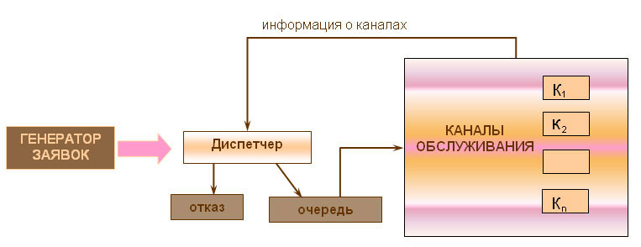
Рис. 1. Схема работы СМО.
- Генератор заявок – объект, порождающий заявки: улица, цех с установленными агрегатами. На вход поступает поток заявок (поток покупателей в магазин, поток сломавшихся агрегатов (машин, станков) на ремонт, поток посетителей в гардероб, поток машин на АЗС и т. д.).
- Диспетчер – человек или устройство, которое знает, что делать с заявкой. Узел, регулирующий и направляющий заявки к каналам обслуживания. Диспетчер:
- принимает заявки;
- формирует очередь, если все каналы заняты;
- направляет их к каналам обслуживания, если есть свободные;
- дает заявкам отказ (по различным причинам);
- принимает информацию от узла обслуживания о свободных каналах;
- следит за временем работы системы.
- Очередь – накопитель заявок. Очередь может отсутствовать.
- Узел обслуживания состоит из конечного числа каналов обслуживания. Каждый канал имеет 3 состояния: свободен, занят, не работает. Если все каналы заняты, то можно придумать стратегию, кому передавать заявку.
- Отказ от обслуживания наступает, если все каналы заняты (некоторые в том числе могут не работать).

Язык программирования GPSS
GPSS (англ. General Purpose Simulation System — система моделирования общего назначения) — язык моделирования, используемый для имитационного моделирования различных систем, в основном систем массового обслуживания.
Динамическим элементом модели является транзакт — абстрактный объект, который перемещается между статическими элементами, воспроизводя различные события реального моделируемого объекта. В процессе работы модели накапливается статистика, автоматически выводимая по завершении процесса моделирования. Статические элементы модели: источники транзактов, устройства, очереди и другие. Их расположение в модели определяется блоками.
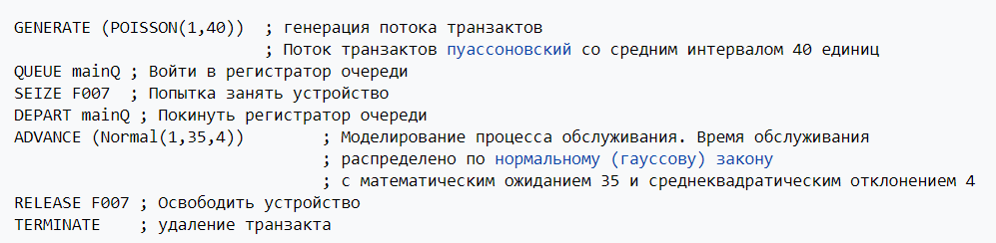
Рис. 2. Базовые операции GPSS.
Пример барбершопа
Моделирование барбершопа со следующими параметрами:
- В заведении есть один парикмахер и одно парикмахерское кресло, открытое в течение восьми часов в день.
- Клиенты прибывают в среднем каждые 25 минут, время прибытия варьируется от 18 до 32 минут.
- Если парикмахер занят, клиент будет ждать в очереди.
- Как только парикмахер освободится, у следующего клиента будет произведена стрижка.
- Каждая стрижка занимает от 13 до 23 минут, в среднем 18 минут.
- Как только стрижка сделана, клиент покинет парикмахерскую.
Мы хотим ответить на эти вопросы:
- Насколько загружен парикмахер в течение дня?
- Как долго длится очередь?
- В среднем, сколько времени клиенту приходится ждать.

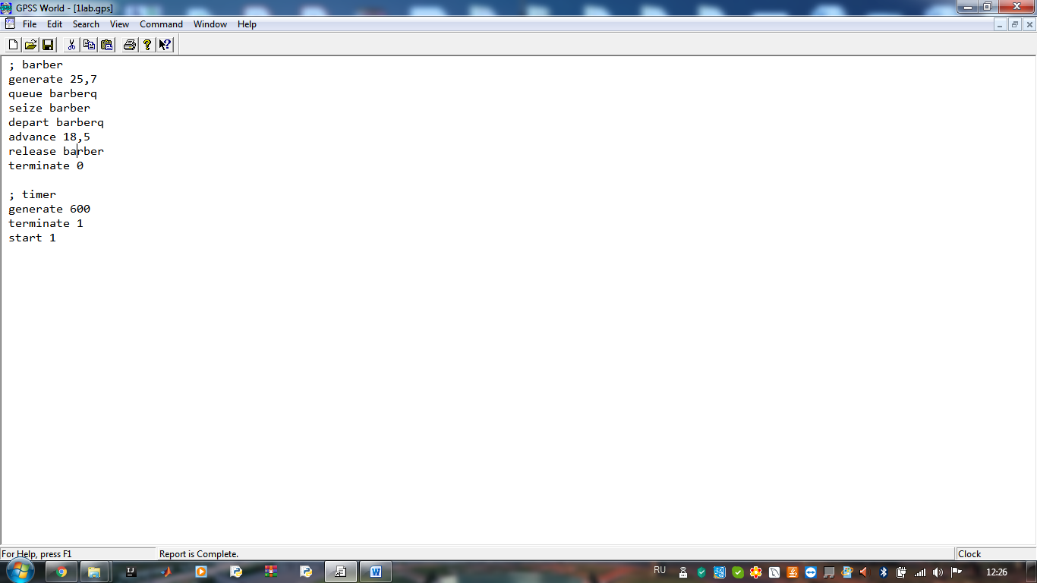

Рис. 3. Реализация программы на GPSS.
GPSS работает в единицах, а не в абсолютном времени, поэтому мы будем говорить, что 1 единица времени равна 1 минуте. Программы можно читать сверху вниз: имитатор работает, опережая часы на единицу времени и определяя, где находятся транзакции в системе.
Первая строка, SIMULATE обозначает начало кода.
GENERATE 25,7 означает произвести транзакцию - клиент парикмахерской - каждые 25 минут ± 7 минут.
QUEUE 2 определяет очередь с идентификатором 2, обозначая очередь, где клиенты будут ждать.
SEIZE 3 определяет объект с идентификатором 3. Объект - парикмахер, и эта строка означает, что если парикмахер свободен, следующий клиент занимает парикмахера, пока его не освободят.
DEPART 2 говорит, что клиент покидает очередь, занимая парикмахера.
ADVANCE 18,5означает, что транзакции в этом состоянии продолжаются только через 18 минут ± 5 минуты, моделируя время, необходимое для стрижки. После этого RELEASE 3показывает, что клиент больше не занимает парикмахера и TERMINATE 0заканчивает транзакцию, показывая, что клиент покинул магазин.
Это все, что нужно для базовой симуляции, но если запустить ее так, она никогда не остановится, поскольку мы не смоделировали 8-часовой период, в течение которого магазин открыт.
Для этого мы генерируем новую транзакцию с GENERATE 600, что означает генерацию транзакции через 600 минут, т.е. 12 часов. Следующая строка, TERMINATE 1останавливает моделирование после генерации этой транзакции.
После этого последние две строки запускают симулятор и возвращают управление MTS, когда это будет сделано.
Объяснение результатов моделирования
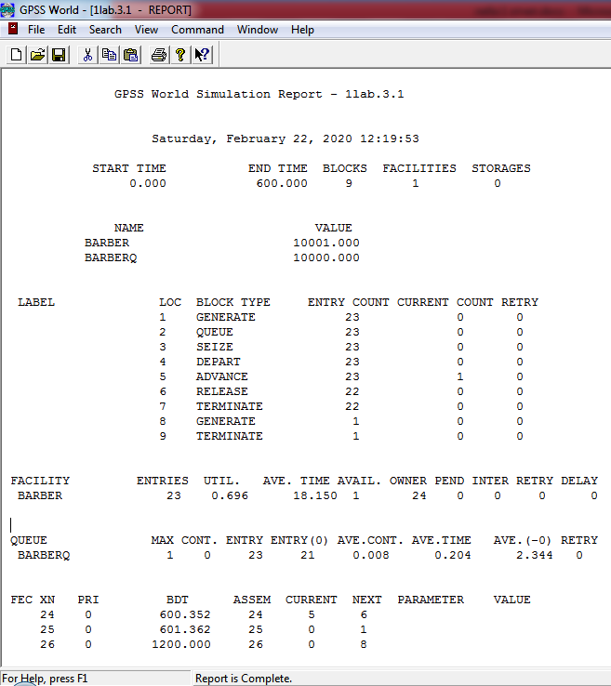
Рис. 4. Результаты моделирования.
Парикмахер использовался 69,6% рабочего дня, и каждая стрижка занимала в среднем 18,150 минут. MAXIMUM CONTENTS означает, что в очереди никогда не было больше одного клиента. Хотя 23 клиентов вошли в очередь, 21 были нулевыми записями - это означает, что они вошли и немедленно покинули очередь, то есть парикмахер был незанят, когда они вошли в парикмахерскую. Для тех, кто ожидал в очереди, среднее время ожидания составило 2,344 минуты; с учетом нулевых записей среднее время ожидания всех клиентов составило 0,204 минут.

Задание:
Реализовать программу имитационного моделирования в GPSS согласно своему варианту.

Отчет должен содержать: листинг программы, скриншот результата работы, описанный словесно.

Распределение вариантов.
1 вариант
В парикмахерскую с 3 креслами могут приходить клиенты двух типов. Клиенты первого типа желают только стричься, распределение интервалов их прихода 35 10 мин. Клиенты второго типа желают стричься и бриться, распределение интервалов их прихода 60 20 мин. Очередь для всех клиентов общая к первому освободившемуся парикмахеру. На стрижку уходит в среднем 30 мин, а на бритье - 12 мин ( время распределено по экспоненциальному закону). Парикмахерская открывается в 8 ч 30 мин, а закрывается в 17 ч 00 мин. Парикмахеры обедают по очереди соответственно в 12 ч. 00 мин, в 12 ч. 30 мин и в 13 ч. 00 мин. Время перерыва на обед 30 мин. Если к началу обеда парикмахер был занят, то перед тем, как устроить перерыв, он заканчивает обслуживание клиента. Клиенты, которые приходят в парикмахерскую в течение перерыва, ждут его окончания. Выполнить моделирование парикмахерской в течение рабочего дня. Определить загрузку парикмахеров, среднее время, необходимое клиенту на обслуживание. Определить оптимальные параметры потоков клиентов для данной парикмахерской.
2 вариант
Система обслуживания состоит из двух станций: на первой станции работают три прибора, на второй — один. Требования, поступающие в систему обслуживания, сначала обрабатываются на станции 1 , а затем на станции 2. На станцию 1 системы обслуживания требования приходят каждые 115 30 с. Время обслуживания на станциях 1 и 2 равно 335 60 и 110 25 соответственно. Напишите модель, описывающую работу системы обслуживания.
Предположим, что в соответствии с некоторыми ограничениеми число элементов в очереди перед станцией 2 не может быть больше единицы. Приборы станции 1 не могут начать обслуживание следующего требования до тех пор, пока предыдущий элемент не войдет в очередь 2. Измените модель таким образом, чтобы учесть эти ограничения. Сравните результаты моделирования в двух случаях.

3 вариант
Необходимо решить, какое число мест на стоянке следует отвести для автомобилей, ожидающих мойки. Поток автомобилей является пуассоновским со значением среднего интервала, равным 5 мин. Время мойки автомобиля распределено экспоненциально со значением среднего, равным 4 мин. Если клиенты подъезжают и не застают свободного места для ожидания, они уезжают и моют автомобиль в другом месте. Необходимо написать модель такой системы и использовать ее для исследования системы при использовании одного, двух и трех мест на стоянке. В каждом из этих случаев надо моделировать работу в течение восьмичасового рабочего дня и оценить долю клиентов, оставшихся без обслуживания. Определить, сколько мест должно быть на стоянке, если в мастерской установлено три мойки автомобилей. Какова при этом будет загрузка каждой мойки.

4 вариант
На комплектовочный конвейер сборочного цеха каждые мин поступают 5 изделий первого типа и каждые 207 мин поступают 20 изделий второго типа. Конвейер состоит из секций, вмещающих по 10 изделий каждого типа. Комплектация начинается только при наличии деталей обоих типов в требуемом количестве и длится 10 мин. При нехватке деталей секция остается свободной.
Смоделировать работу конвейера сборочного цеха в течение 8 часов. Определить вероятность пропуска секции, средние и максимальные очереди по каждому типу изделий. Определить экономическую целесообразность перехода на секции по 20 изделий с временем комплектации 20 мин.
5 вариант
В парикмахерскую с 3 креслами могут приходить клиенты двух типов. Клиенты первого типа желают только стричься, распределение интервалов их прихода 25 10 мин. Клиенты второго типа желают стричься и бриться, распределение интервалов их прихода 45 20 мин. Очередь для всех клиентов общая к первому освободившемуся парикмахеру. На стрижку уходит в среднем 30 мин, а на бритье - 12 мин ( время распределено по экспоненциальному закону). Клиенты, которые приходят в парикмахерскую в тот момент , когда все парикмахеры заняты, покидают ее. 40% этих клиентов через 15 5 мин возвращаются. Выполнить моделирование парикмахерской в течение 8-часового рабочего дня. Определить загрузку парикмахеров, среднее время, необходимое клиенту на обслуживание. Определить оптимальные параметры потоков клиентов для данной парикмахерской.
6 вариант
На сборочный участок цеха поступают партии, каждая из которых состоит из 3 деталей. Интервалы времени поступления партий распределены экспоненциально со средним значением 15 мин. Половина всех поступающих деталей перед сборкой должна пройти предваритедьную обработку в течении 10 мин. На сборку подаются обработанная и необработанная детали. Процесс сборки занимает 8 2 мин.
Смоделировать работу участка в течение 24 часов. Определить возможные места появление очередей, выявить причины их возникновения, предложить меры по их устранению и смоделировать скорректированную систему.
7 вариант
Двухколейная железная дорога имеет между станциями А и В одноколейный участок с разъездом С. На разъезде имеется запасной путь, на котором один состав может пропустить встречный поезд. К станциям А и В поезда прибывают с двухколейных участков каждые 45 10 мин. Участок пути АС поезда преодолевают за 15 3 мин, а участок пути ВС - за 20 3 мин. Со станции А и В поезда пропускают на одноколейный участок до разъезда только при условии, что участок свободен, а на разъезде не стоит состав. После остановки на разъезде поезда пропускаются на участок сразу после его освобождения. Поезд останавливается на разъезде, если по лежащему впереди него участку пути движется встречный поезд.
Смоделировать работу участка железной дороги. Определить среднее время ожидания составов на станциях А и В, а также среднее время ожидания на разъезде С и коэффициент загрузки запасного пути.
8 вариант
В морском порту имеются два причала: старый и новый. У старого причала одновременно могут швартоваться два корабля. Здесь работают два портальных крана, производящие разгрузку — погрузку корабля за 40 10 ч. У нового причала имеется место для пяти кораблей. Здесь работают три крана, производящие разгрузку—погрузку корабля за 20 5 ч. Корабли прибывают в акваторию порта каждые 5 3 ч. В ожидании места у причала корабль бросает якорь на рейде. Для швартовки и отхода от причала требуется по 1 часу времени. Разгрузку—погрузку корабля всегда производит один кран.
Смоделировать процесс работы морского порта при условии, что в акваторию порта зашли 200 кораблей .
9 вариант
В парикмахерской, в которой принята система предварительной записи, работают три мастера. У каждого мастера есть свои клиенты, интенсивности прихода которых распределены по экспоненциальному закону и равны всреднем соответственно 45 мин, 55 мин, 60 мин. Квалификация мастеров примерно одинаковая, поэтому время обработки одного клиента в среднем для всех равно 60 30 мин (распределение времени равномерное). Иногда в парикмахерскую заходят клиенты, не записавшиеся заранее. Их интенсивность прихода - 2 человека в час. Таких клиентов обслуживает свободный мастер. Парикмахерская открывается в 8 ч 30 мин, а закрывается в 17 ч. 00 мин. Парикмахеры обедают по очереди соответственно в 12 ч. 00 мин, в 12 ч. 30 мин и в 13 ч. 00 мин. Время перерыва на обед 30 мин. Если к началу обеда парикмахер был занят, то перед тем, как устроить перерыв, он заканчивает обслуживание клиента. Клиенты, которые приходят в парикмахерскую в течение перерыва, ждут его окончания. Выполнить моделирование парикмахерской в течение рабочего дня. Определить загрузку парикмахеров, среднее время, необходимое клиенту на обслуживание. Определить оптимальные параметры потоков клиентов для данной парикмахерской.
10 вариант
На станции техобслуживания автомобилей трое рабочих выполняют два вида работ: полировку и мойку. Полировку выполняют два рабочих, а мойку — один, причем в мастерской есть две мойки.
Необходимо решить, какое число мест на стоянке следует отвести для автомобилей, ожидающих обслуживания. Поток автомобилей является пуассоновским со значением среднего интервала, равным 5 мин для мойки и 30 мин для полировки. Время обслуживания автомобиля распределено экспоненциально со значением среднего, равным 4 мин для мойки и 15 мин для полировки. Если клиенты подъезжают и не застают свободного места для ожидания, они уезжают. Необходимо написать модель такой системы и использовать ее для исследования системы при использовании одного, двух, трех мест на стоянке. В каждом из этих случаев надо моделировать работу в течение восьмичасового рабочего дня и оценить долю клиентов, оставшихся без обслуживания. Определить оптимальное число мест на стоянке.

11 вариант
В банке работают 4 оператора, выполняющие все возможные операции. Клиентов банка можно условно разделить по времени обработки на 3 группы, данные по которым приведены в табл. 1 (заданы средние значения, распределенные по экспоненциальному закону).
Таблица 1
Тип клиента | Интенсивность прихода (чел./час) | Время обслуживания (мин)
1 | 20 | 3
2 | 15 | 8
3 | 5 | 15

Написать модель для двух вариантов дисциплин обслуживания:
- Клиент встает в очередь к одному из операторов (равновероятностно).
- Клиент встает в общую очередь ко всем операторам и обслуживается первым освободившимся оператором (так называемая "быстрая" очередь).
Сравнить результаты моделирования в течение рабочего дня.
12 вариант
Система обслуживания состоит из двух станций: на первой станции работают два прибора, на второй — один. Требования, поступающие в систему обслуживания, сначала обрабатываются на станции 1, а затем на станции 2. На станцию 1 системы обслуживания требования приходят всреднем каждые 120 с. Время обслуживания на станциях 1 и 2 равно всреднем 240 с и 110 с соответственно (времена распределены по экспоненциальному закону). Напишите модель, описывающую работу системы обслуживания.
Предположим, что в соответствии с некоторыми ограничениями число элементов в очереди перед станцией 2 не может быть больше единицы. Приборы станции 1 не могут начать обслуживание следующего требования до тех пор, пока предыдущий элемент не войдет в очередь 2. Измените модель таким образом, чтобы учесть эти ограничения. Сравните результаты моделирования в двух случаях.
13 вариант
В системе массового обслуживания с одним прибором и очередью имеет место пуассоновский входящий поток с интенсивностью 12 приходов в час. Обслуживание является экспоненциальным, но среднее время обслуживания зависит от числа требований, находящихся в очереди к прибору. Эта зависимость рпедставлена в табл. 1. Необходимо построить модель системы и с ее помощью оценить фактическое среднее время обслуживания. Необходимо также получить ответ на вопрос, справится ли прибор с нагрузкой при увеличении интенсивности входящего потока на один приход в час или же очередь будет бесконечно увеличиваться.

Таблица 1
Длина очереди | Среднее время обслуживания, мин
0 | 5.5
1 или 2 | 5.0
3, 4 или 5 | 4.5
6 и более | 4.0

14 вариант
В центре координации работ в одном из подразделений предполагается организовать обслуживание так же, как в системе с одним прибором и очередью; входящий поток является пуассоновсим с интенсивностью 4.5 клиентов в день. Несмотря на то, что клиенты делятся на три различных типа, время, необходимое для направления на работу, для них одинаково, распределено по экспоненциальному закону и имеет среднее значение 0.2 дня. Обслуживание клиентов происходит по принципу "первым пришел — первым обслужен". Однако важно то, что клиенты первого типа не могут долго ждать. Клиенты второго типа спешат, но не очень, а клиентам третьего типа почти безразлично время ожидания. Клиенты трех типов приходят со средней интенсивностью 1.5, 2.0 и 1.0 в день соответственно. Поскольку для всех трех типов среднее время ожидания достаточно велико, было предложено обслуживать клиентов на приоритетной основе.
Сравните время ожидания (включая время обслуживания) по каждому типу клиентов при различных дисциплинах обслуживания:
- "Первым пришел — первым обслужен".
- "Первым пришел — первым обслужен внутри одного класса приоритетов".
15 вариант
На фабрике имеются две кладовые, в каждой из которых работает один кладовщик. Один кладовщик обслуживает механиков, работающих на больших станках, а другой всех прочих механиков. Входящий в каждую кладовую поток является пуассоновским со значением интенсивности, равным 20 механикам в час. Время обслуживания механиков распределено по экспоненциальному закону со значением среднего, равным 2 мин.
Ввиду того, что механики очень долго ждут обслуживания, было сделано предложение объединить две кладовые так, чтобы любой кладовщик мог обслуживать любой запрос механика. Предполагается, что интенсивность прихода в такую сдвоенную кладовую также удвоится и будет составлять в среднем 40 механиков в час, а среднее время обслуживания останется по-прежнему равным 2 мин.
Оцените оба варианта (существующий и предлагаемый) с точки зрения общего числа механиков, находящихся в кладовой,и ожидаемого среднего времени простоя каждого из них (т.е. включая среднее время их обслуживания).
Для второго варианта обслуживания выполните моделирование с приоритетной обработкой запросов механиков. Выясните, дает ли введение приоритета сокращение времени ожидания механиков, и у какой группы механиков приоритет должен быть выше.
16 вариант
На станции техобслуживания автомобилей 4 рабочих выполняют два вида работ: шиномонтаж и балансировку. Причем каждую операцию выполняют два рабочих, но для шиномонтажа существуют два рабочих места. Поток автомобилей является пуассоновским со значением среднего интервала, равным 35 мин. 80% автомобилей будут подвергаться и шиномонтажу и балансировки, а остальные — равновероятностно одной из операций. Время обслуживания автомобиля распределено экспоненциально со значением среднего, равным 45 мин для монтажа и 15 мин для балансировки. Если клиенты подъезжают и не застают свободного места для ожидания, они уезжают .
Необходимо решить, какое число мест на стоянке следует отвести для автомобилей, ожидающих обслуживания. Необходимо написать модель такой системы и использовать ее для исследования системы при использовании одного, двух, трех мест на стоянке. Определить оптимальное числа мест на стоянке. В каждом из этих случаев надо моделировать работу в течение восьмичасового рабочего дня и оценить долю клиентов, оставшихся без обслуживания.

17 вариант
Самолеты прибывают для посадки в район аэропорта каждые 10 5 мин. Если взлетно-посадочная полоса свободна, прибывший самолет получает разрешение на посадку. Если полоса занята, самолет выполняет полет по кругу и возвращается в аэропорт каждые 5 мин. Если после пятого круга самолет не получает разрешения на посадку, он отправляется на запасной аэродром. В аэропорту через каждые 10 2 мин к взлетно-посадочной полосе выруливают готовые к взлету самолеты и получают разрешение на взлет, если полоса свободна. Для взлета и посадки самолеты занимают полосу ровно на 2 мин. Если при свободной полосе одновременно один самолет прибывает для посадки, а другой - для взлета, полоса предоставляется взлетающей машине.
Выполнить моделирование работы аэропорта в течение суток. Подсчитать количество самолетов, которые взлетели, сели и были направлены на запасной аэродром. Определить коэффициент загрузки взлетно-посадочной полосы.

18 вариант
Собранные приборы после сборки проходят серию испытаний на станции технического контроля. Если оказывается, что функционирование прибора ненормально, то отбракованный прибор переправляют в цех наладки, где заменяют неисправный блок. После наладки прибор возвращают на станцию контроля и снова проверяют. Приборы уходят со станции контроля после одной или нескольких проверок в цех упаковки. Приборы попадают на станцию контроля всреднем каждые 6 мин. На станции находятся три контролера. Каждому из них требуется на проверку всреднем 10 мин. Примерно 85% приборов проходят проверку успешно и попадают в цех упаковки. Остальные 15% попадают в цех наладки, в котором находятся два рабочих-наладчика. Наладка испорченного блока занимает всреднем 30 мин. Все времена распределены по экспоненциальному закону.
Напишите модель функционирования этого подразделения производственной линии и выполните моделирование в течение года. С помощью этой модели оцените, сколько мест на стеллажах необходимо предусмотреть на входе станции контроля и в цехе наладки. Место на стеллажах — это пространство для хранения ожидающего в очереди прибора.

19 вариант
На обрабатывающий участок цеха поступают детали в среднем через 35 мин. Обработка деталей производится на одном из двух станков. Первый станок обрабатывает деталь в среднем 30 мин и имеет 4% брака, второй соответственно 50 мин и 8% брака. Все бракованные детали возвращаются на повторную обработку на второй станок. Детали , попавшие дважды в разряд бракованных, считаются отходами. Все интервалы времени распределены по экспоненциальному закону.
Смоделировать обработку на участке 500 деталей. Определить загрузку станков, вероятность появления отходов. Предложить меры по рациональному использованию оборудования.

